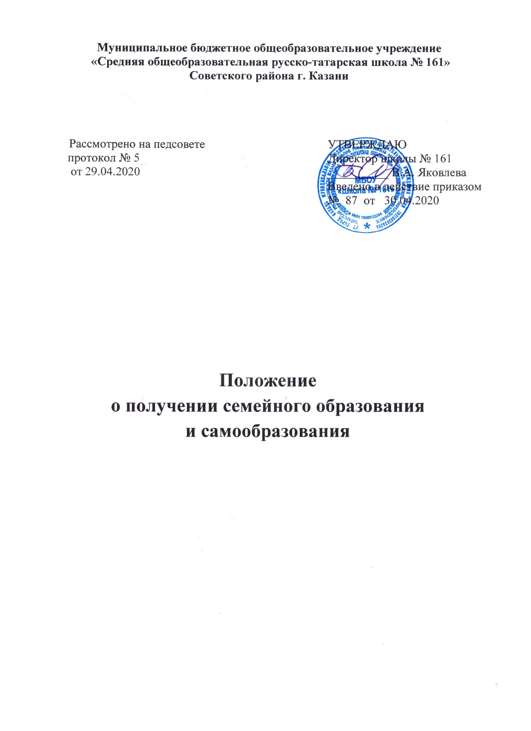

I. Общие положения

1.1. Настоящее положение устанавливает порядок получения общего образования в формах семейного образования и самообразования на территории города Казани.
Семейное образование – это форма получения образования, предусматривающая освоение учащимся основных общеобразовательных программ начального общего, основного общего образования в семье с правом последующего прохождения в качестве экстерна промежуточной и (или) государственной итоговой аттестации в учреждении, осуществляющем образовательную деятельность по соответствующей, имеющей государственную аккредитацию, образовательной программе.
Самообразование – это форма получения образования, предусматривающая самостоятельное освоение учащимся образовательной программы среднего общего образования с правом последующего прохождения в качестве экстерна промежуточной и (или) государственной итоговой аттестации в учреждении, осуществляющем образовательную деятельность по соответствующей, имеющей государственную аккредитацию, образовательной программе.
1.2. Родители (законные представители) несовершеннолетних детей и учащийся после получения им основного общего образования или после достижения восемнадцати лет имеют право на выбор формы получения образования.
1.3. При выборе родителями (законными представителями) несовершеннолетнего обучающегося формы получения общего образования учитывается мнение ребенка.
1.4. Допускается сочетание различных форм получения образования и
форм обучения. При сочетании очного обучения с получением образования в форме семейного образования или самообразования по одному или нескольким предметам обучающиеся входят в контингент образовательного учреждения.
1.5. Получение образования по основным образовательным программам начального общего, основного общего образования в форме семейного образования и среднего общего образования в форме самообразования определяется соответствующим федеральным государственным образовательным стандартом.
1.6. Учет учащихся, получающих образование в формах семейного образования и самообразования, осуществляют районные отделы Управления образования Исполнительного комитета г.Казани.

II. Порядок получения общего образования
в формах семейного образования и самообразования

2.1. Родители (законные представители) несовершеннолетних детей, учащийся после получения им основного общего образования или после достижения восемнадцати лет вправе на любом уровне общего образования и любом этапе обучения выбрать семейное образование, самообразование.
2.2. Отчисление учащегося из образовательной организации в связи с его переходом на семейную форму получения образования или самообразование осуществляется на основании заявления родителей (законных представителей) несовершеннолетнего учащегося, учащегося после получения им основного общего образования или после достижения восемнадцати лет и приказа руководителя образовательной организации.
2.3. После отчисления из образовательной организации в связи с переходом на семейную форму получения образования или самообразование родители (законные представители) несовершеннолетнего учащегося, учащийся после получения им основного общего образования или после достижения восемнадцати лет в течение семи рабочих дней обязаны:
2.3.1. выбрать образовательную организацию, осуществляющую образовательную деятельность по соответствующей, имеющей государственную аккредитацию, образовательной программе (далее – образовательная организация), в которой учащийся будет проходить промежуточную и (или) государственную итоговую аттестацию в качестве экстерна;
2.3.2. уведомить об отчислении районный отдел Управления образования Исполнительного комитета г.Казани по месту жительства, приложив к уведомлению приказ образовательной организацию, в которой учащийся будет проходить промежуточную и (или) государственную итоговую аттестацию в качестве экстерна.
2.4. При выборе семейной формы получения образования или самообразования отношения между образовательной организацией и родителями (законными представителями) несовершеннолетнего учащегося, учащимся после получения им основного общего образования или после достижения восемнадцати лет регулируются приказом руководителя образовательной организации, издаваемым в течение трех рабочих дней на основании их заявления о прохождении промежуточной и (или) государственной итоговой аттестации в качестве экстерна.
2.5. В приказе указываются перечень учебных курсов, предметов, дисциплин (модулей) образовательной программы, по которым учащийся будет проходить промежуточную и (или) государственную итоговую аттестацию, а также сроки их прохождения.
Копия приказа выдается родителям (законным представителям) несовершеннолетнего учащегося либо учащемуся, имеющему основное общее образование или достигшему восемнадцати лет.
2.6. Образовательная организация:
2.6.1. предоставляет учащемуся учебники и другую литературу, имеющуюся в библиотеке учреждения;
2.6.2. оказывает учащемуся, его родителям (законным представителям) методическую и консультативную помощь, необходимую для освоения общеобразовательной программы;
2.6.3. создает условия для выполнения учащимся практических и лабораторных работ;
2.6.4. предоставляет учащемуся право пройти экстерном промежуточную
и (или) государственную итоговую аттестацию;
2.6.5. создает условия для ликвидации академической задолженности учащегося и обеспечивает контроль за своевременностью ее ликвидации;
2.6.6. предоставляет возможность учащемуся продолжить обучение в образовательной организации.
2.7. Формы, сроки и порядок проведения промежуточной аттестации экстерна определяются образовательной организацией.
Промежуточная аттестация экстернов проводится с 15 апреля по 31 мая текущего учебного года.
В условиях распространения ГРИППА, ОРВИ, в том числе КОРОНАВИРУСНОЙ ИНФЕКЦИИ СOVID -19, в целях принятия мер по снижению рисков распространения вируса, сроки проведения промежуточной аттестации могут быть перенесены на более поздние сроки с применением электронного обучения и дистанционных образовательных технологий.
В школе разрабатывается расписание экзаменов промежуточной аттестации экстернов на текущий учебный год.
2.8. Для лиц выезжающих на учебно-тренировочные сборы, на олимпиады школьников, на российские или международные спортивные соревнования, конкурсы, смотры, олимпиады и тренировочные сборы и иные подобные мероприятия определить дополнительные сроки проведения промежуточной аттестации.
- с 01 по 28 декабря текущего года.
2.9. Несовершеннолетний учащийся по решению родителей (законных представителей), учащийся после получения им основного общего образования или после достижения восемнадцати лет, получающий образование в форме семейного образования или самообразования, вправе на любом уровне общего образования и любом этапе обучения продолжить получение образования в образовательной организации, в которой он проходил промежуточную аттестацию.
2.10. Родители (законные представители) несовершеннолетнего учащегося обязаны обеспечить получение учащимся общего образования по основной образовательной программе на соответствующем уровне и соответствующем этапе обучения согласно федеральным государственным образовательным стандартам.
2.11. Неудовлетворительные результаты промежуточной аттестации по одному или нескольким учебным предметам, курсам, дисциплинам (модулям) образовательной программы или не прохождение промежуточной аттестации при отсутствии уважительных причин признаются академической задолженностью. Обучающиеся обязаны ликвидировать академическую задолженность в сроки, установленные образовательной организацией.
2.12. Обучающиеся по образовательным программам начального общего, основного общего и среднего общего образования в формах семейного образования и самообразования, не ликвидировавшие в установленные сроки академическую задолженность, продолжают получать образование в образовательной организации.
В случае не прохождения без уважительной причины обучающимися в формах семейного образования и самообразования в установленные сроки промежуточной и (или государственной итоговой аттестации образовательная организация уведомляет об этом комиссию по ним несовершеннолетних в течении трех рабочих дней).
2.13. В случае успешного прохождения промежуточной аттестации после освоения образовательных программ в форме семейного образования или самообразования экстерну выдается соответствующая справка.
2.14. Экстерн, успешно освоивший основную общеобразовательную программу учебного года по всем учебным курсам, предметам, дисциплинам (модулям), на основании результатов промежуточной аттестации вправе продолжить получение общего образования в форме семейного образования или самообразования, уведомив об этом районный отдел Управления образования Исполнительного комитета г.Казани по месту жительства в течение семи рабочих дней после получения результатов промежуточной аттестации в порядке, установленном пунктом 2.3. настоящего положения.
2.15. Освоение учащимся общеобразовательных программ основного общего и среднего общего образования завершается обязательной госу-дарственной итоговой аттестацией.
2.16. Государственная итоговая аттестация учащихся 9 и 11 (12) классов проводится в формах и порядке, определенных федеральным органом исполнительной власти, осуществляющим функции по выработке госу-дарственной политики и нормативно-правовому регулированию в сфере образования.
2.17. В случае успешной государственной итоговой аттестации после освоения обучающимся образовательных программ в форме семейного образования выдается документ государственного образца об основном общем образовании, в форме самообразования – документ государственного образца
о среднем общем образовании.

_______________

